- عنوان اصلی محتوا: | تعمیرات آسانسور با کمترین قیمت
- کلمه کلیدی اصلی | تعمیرات آسانسور
- کلمه کلیدی مرتبط | تعمیر آسانسور  سرویس کردن آسانسور  سرویس کردن و تعمیر آسانسور
- خلاصه محتوا (50 تا 70 کلمه) | امروزه استفاده بسیار زیادی از آسانسورها در بیشتر ساختمان ‌ها و مجتمع ها می گردد. باید بدانید که خطرات احتمالی و خرابی های آسانسور بیشتر از گذشته شده است. بر همین اساس تعمیرات آسانسور هم نسبت به گذشته اهمیت بیشتری دارد و شما باید به نکاتی که مربوط به تعمیر کردن آسانسور می باشد دقت بسیاری نمایید.

تعمیرات آسانسور با کمترین قیمت
امروزه استفاده بسیار زیادی از انواع آسانسورها در بیشتر ساختمان ‌ها و مجتمع ها می ‌شود. باید بدانید که خطرات احتمالی و خرابی های آسانسور بیشتر از گذشته است. به همین دلیل تعمیرات آسانسور هم نسبت به گذشته اهمیت بیشتری دارد و شما باید به نکاتی که مربوط به تعمیر کردن آسانسور می باشد توجه بسیاری داشته باشید. این نکته قابل توجه برای افرادی که در ساختمان ها و یا مجتمع‌های آسانسوردار زندگی می کنند بسیار مهم می باشد که باید آن را جدی بگیرند. سرویس کردن و تعمیر آسانسور تنها چیزی است که از بروز خطرات احتمالی و خرابی آسانسور ها جلوگیری می کند. به همین باید به این نکته مهم دقت شود چرا که بسیاری از خطرات و اشتباهات زیان آور درون آسانسور به دلیل عدم سرویس کردن آسانسور می باشد.
آسانسور یکی از بالابر های متحرک می باشد که به وسیله آن شما می توانید از طبقات بالا به طبقات پایین بیاید و از طبقات پایین به طبقات بالا بروید آسانسور یکی از تجهیزات حمل و نقل عمومی است که برای جابجایی افراد و یا کالا بین طبقات ساختمان ها به کار می رود. در واقع شما اگر می ‌خواهید آسانسور ساختمان تان به بهترین نحو ممکن کار کند و اختلالی در کارکرد آن به وجود نیاید باید به خوبی در مورد نکاتی که مربوط به تعمیرات آسانسور می باشد اطلاعات کافی به دست آورید. تعمیر کردن و نگهداری از آسانسور به مجموعه فعالیت ‌هایی گفته می ‌شود که با انجام دادن آنها طول عمر آسانسور و دیگر دستگاه ها و قطعات دیگر آسانسور را افزایش می دهید.
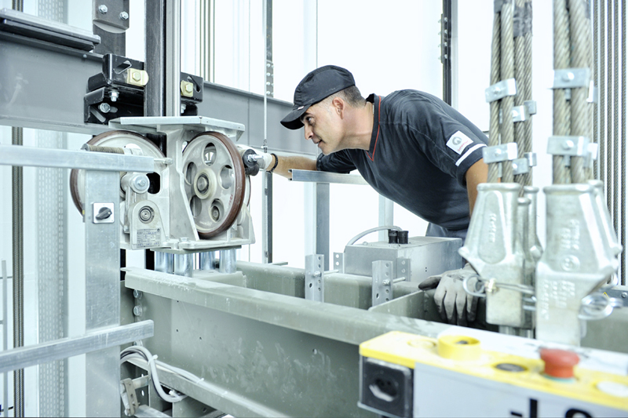
تعمیرات آسانسور
تعمیرات آسانسور و قطعات مهم آسانسور
به طور کلی شما باید به خوبی بدانید که هر یک از آسانسورها با استفاده از قطعات متنوع تولید و طراحی شده ‌اند. به همین دلیل باید سرویس ‌دهی آسانسورها را از هر نظر به خوبی انجام دهید و قطعات نصب شده روی آسانسور را مورد بررسی قرار داده تا از کیفیت آنها اطمینان خاطر به دست آورید این مسئله که کارکرد هر یک از قطعات روی آسانسور به درستی انجام شود اهمیت بسیار زیادی دارد و شما هم باید به آن توجه نمایید. برخی از مهمترین قطعاتی که درون آسانسورها وجود دارد و شما زمان تعمیر کردن آسانسور باید به آن بخش ها مراجعه کنید عبارتند از :
1. موتور
موتور یکی از مهمترین و اصلی‌ ترین قطعات نصب شده روی آسانسور به شمار می ‌رود. باید بدانید که موتور قلب و مرکز آسانسور است که در بسیاری از موارد دیده شده اشکالاتی درون آن به وجود می آید. در واقع یکی از عوامل خرابی موتور لرزش های مداوم آن می ‌باشد که باید به این مسئله رسیدگی کنید. آن دسته از انواع آسانسور هایی که موتورشان خیلی زود خراب می شود کیفیت مناسبی ندارد. به همین دلیل پیش از اینکه اقدام به نصب و اجرای آسانسور در ساختمان نمایید باید به کیفیت موتور توجه داشته باشید در این صورت موتور آسانسور دیگر خراب نمی شود و در صورت خرابی هم سریعا تعمیر می گردد.
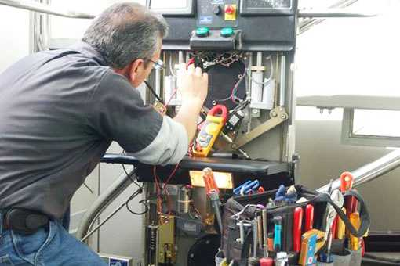
تعمیرات آسانسور
: 2. گیربکس
به طور معمول ایرادهای اصلی در بخش گیربکس آسانسور به دلیل لرزش های بیش از اندازه در رفت و آمد سانسور بین طبقات می باشد. دلیل اصلی لرزش لق بودن گیربکس آسانسور است. بنابراین اگر شما مشاهده کردید که آسانسور لرزش زیادی دارند باید توجه داشته باشید که گیربکس آن را مورد بررسی قرار دهید تا از جای محکم گیربکس اطمینان خاطر به دست آورید. به طور کلی باید بدانید که اگر گیربکس از جای خود جابه جا شود امکان دارد که آسانسور صدای زیادی داشته باشد و زمان سوار شدن به آسانسور لرزش زیادی را احساس کنید. آن دسته از آسانسور هایی که گیربکس های قوی دارند دچار لرزش نمی شوند و کیفیت مناسبی خواهند داشت. با این وجود شما زمانی که می‌ خواهید تعمیرات آسانسور را انجام دهید باید توجه داشته باشید که گیربکس را از نظر کارکرد مورد بررسی قرار دهید.
3. تابلو فرمان
در قسمت تابلو فرمان به طور معمول ایراداتی به وجود می ‌آید که به علت استهلاک قطعات و فرسودگی آسانسور در تابلو فرمان می باشد. ایرادات به عواملی مانند خروج و ورود ولتاژ و آمپر نامناسب از درون قطعات داخل تابلو فرمان بستگی دارد که منجر به فرسودگی و ضعیف شدن قطعات نصب شده درون تابلو فرمان می‌ شود. تابلو فرمان یکی از اصلی ترین بخش های آسانسور ها در هر ساختمانی به شمار می ‌رود. نصب تابلو فرمان باید بر اساس استانداردهای مشخص شده باشد. در صورتی که تابلو فرمان آسانسور به بهترین نحو ممکن کار نکند باید بدانید که ایرادی درون آن به وجود آمده است. بنابراین اگر شما خودتان قادر به تعمیر این بخش از آسانسور نیستید بهتر است که با کارشناسان در این زمینه مشورت نموده و از تعمیرکاران درخواست تعمیر تابلو فرمان داشته باشید.
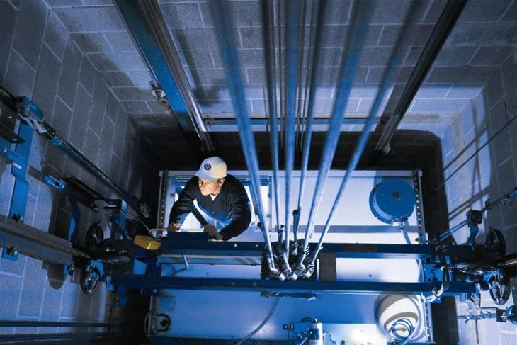
تعمیرات آسانسور
4. کابین
ایرادی که در کابین آسانسور وجود دارد نیز با لرزش همراه است و احساس می شود. این گونه ایراد ها معمولاً از بلبرینگ ها و حلزونی های درون گیربکس نیز می‌ تواند باشد. بنابراین شما باید تمامی بخش ‌هایی که در گیربکس نصب شده است را مورد بررسی قرار دهید تا از لرزش کابین جلوگیری نمایید. کابین یکی از مهمترین بخش‌ های آسانسور می باشد که اگر افراد درون کابین احساس آرامش و امنیت نداشته باشند امکان دارد که خطرات زیادی برای کابین به وجود آید و خطرات جبران ناپذیری داشته باشد. به همین دلیل باید تعمیر آسانسور به گونه‌ای باشد که کابین در نهایت امنیت حرکت کند.
5. درب آسانسور
اشکالات و خرابی هایی که در مورد درب های آسانسور وجود دارد ممکن است در کنتاکت و یا کفشک های آسانسور نشأت بگیرد. این خرابی ها به دلیل استفاده نادرست از درب های آسانسور می باشد. به عنوان مثال نگه داشتن درب آسانسور و جلوگیری از این مسئله که درب آسانسور بسته نشود به مرور زمان موجب خرابی درب آسانسور می گردد. بنابراین اگر شما می خواهید به تعمیرات آسانسور نیاز پیدا نکنید بهتر است که نکات پیشگیری از تعمیرات را جدی بگیرید تا آسانسور شما خراب نشود. به طور کلی اگر ایراد و اشکالی در بخش درب آسانسور به وجود آید باید سریعاً با یکی از نصابان و تعمیرکاران که در زمینه تعمیر درب آسانسور تخصص دارد مشورت نمایید.
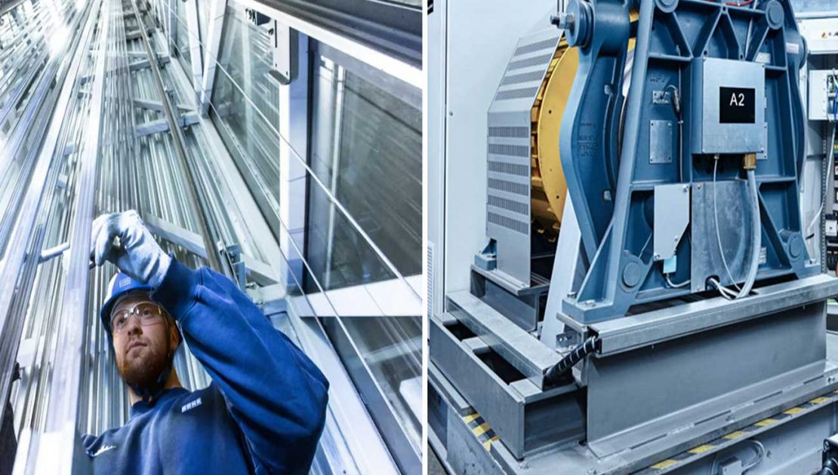
تعمیرات آسانسور
دلایل خرابی آسانسور و تعمیرات آسانسور
دلایل بسیار زیادی موجب خراب شدن آسانسور می ‌شود. از جمله مهمترین این دلایل جلوگیری از بسته شدن درب ها به وسیله افراد، وارد کردن ضربه به درب ها و قسمت کف آسانسور، توجه نکردن به صداها و لرزشهای غیر معمول آسانسور، حمل بارهای سنگین به خصوص در اسباب کشی، استهلاک قطعات بر اساس نصب غیر اصولی، نداشتن تخصص کافی در مواقع تعمیر و خرابی، نداشتن سرویس منظم آسانسور و غیره عواملی می باشند که روی خرابی آسانسور نقش بسیار مهمی دارند.
شما زمانی که تعمیرات آسانسور را می‌ خواهید انجام دهید باید تمامی این عوامل را مورد بررسی قرار دهید تا ایراد درون آسانسور را متوجه شوید. البته اگر به خوبی این عوامل خرابی را بشناسید و از آنها پیشگیری کنید دیگر نیاز به تعمیر آسانسور ندارد به همین دلیل بهتر است که جهت پیشگیری از تعمیر کردن آسانسور تمامی نکات مربوط به پیشگیری از خرابی آسانسور را جدی بگیرید و زمان استفاده کردن از آسانسور بر اساس این نکات اقدامات لازم را انجام دهید. در این صورت ایراد و ضربه ای به آسانسور شما وارد نمی شود.

